

STAVEBNÍ VRÁTKY
Minor Millennium PLUMA 325/500 kg



PŘÍRUČKA pro obsluhu a údržbu

TATO PŘÍRUČKA JE NEDÍLNOU SOUČÁSTÍ zařízení

Důležité upozornění:

Před začátkem používání zařízení si tuto příručku důkladně prostudujte.

Všechny činnosti se vztahem k zařízení včetně údržby smí být prováděny výhradně oprávněnými osobami.

Revize 2

VÝSTRAHA
Tato zařízení jsou určena výhradně ke zvedání materiálu.
Zvedání či spouštění osob je přísně zakázáno.

Tento návod popisuje základní vlastnosti stavebních vrátků, včetně volitelného příslušenství.

CAMAC, Catalana de Material Auxiliar de Constructión, S.A. si vyhrazuje právo na provádění změn nebo vylepšení těchto výrobků, při zachování jejich základních parametrů.

Obecné prodejní podmínky

- Výrobce poskytuje na zdvihací zařízení záruku v trvání:
24 měsíců pro profesionální zařízení
záruka začíná dnem prodeje a vztahuje se na všechny výrobní vady.

- Naše záruka nepokrývá a výrobce nepřejímá zodpovědnost za následujících okolností:
- Pokud je zařízení používáno neodborným personálem.
- Pokud jsou použity neoriginální náhradní díly.

- Pokud má být na zařízení provedena záruční oprava, musí u něj být přítomen záruční list.

- Provozovatelé zařízení jsou zodpovědní za řádné provádění úkonů údržby uvedených v této příručce a dodržování všech pokynů výrobce CAMAC S.A.

- Nedbalost při provádění údržby nebo nesprávné používání zařízení může mít za následek zánik záruky.

- Všechny opravy v záruční době musejí být prováděny autorizovanými techniky výrobce.

- Při objednávání náhradních dílů je nutné vždy uvést kód náhradního dílu, kterým je každý díl označen.

VÝSTRAHA
Tuto příručku bezpečně uložte. Při objednávání náhradních dílů vyhledejte jejich čísla v tabulkách uvedených na konci této příručky.

Bezpečnostní pokyny pro montáž
- Před začátkem práce s jakýmkoli zvedacím zařízením CAMAC si nejprve přečtěte následující pokyny:

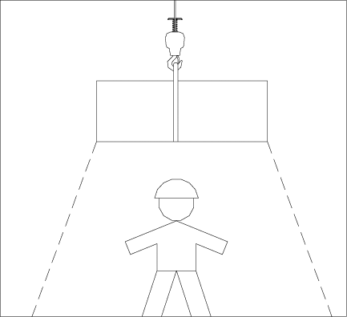 | 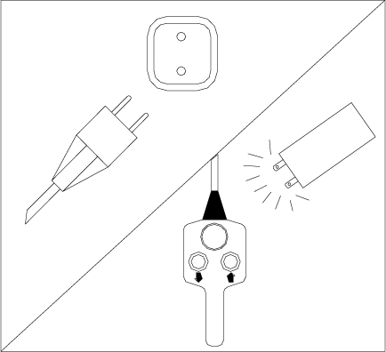 | 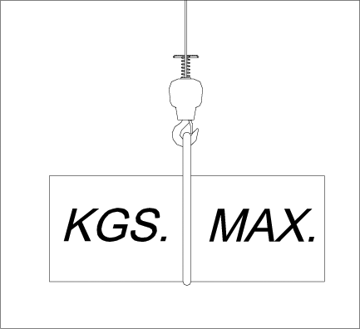
Vymezte nebezpečný prostor (plochu pod zavěšeným břemenem), označte ji a ohraďte, aby do něj nemohly vstupovat žádné osoby. | Před začátkem prací na zařízení ho vždy nejprve odpojte od zdroje napájení. Po odpojení stiskněte na ovladači tlačítko pro zvedání nebo spouštění, tím se vybijí kondenzátory. | Zvedací zařízení nepřetěžujte, nikdy nepřekračujte maximální nosnost (v případě použití příslušenství platí nižší z jmenovitých nosností zvedacího zařízení nebo příslušenství).
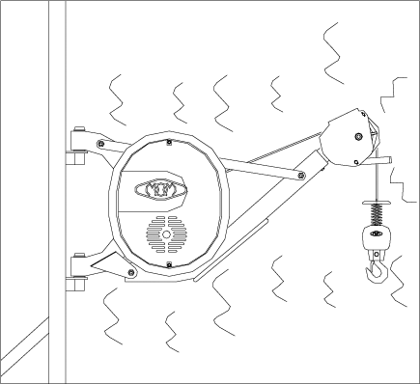 |  | 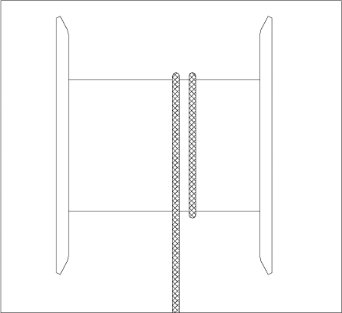
Pokud poháněcí jednotka nezvedá, vydává nezvyklé zvuky, nebo se chová jiným neobvyklým způsobem, kontaktujte servis. | Všímejte si výstražných štítků a dodržujte pokyny na nich uvedené. | Nikdy neodvíjejte lano z bubnu úplně, zabrání se tím navinutí lana nesprávným směrem.
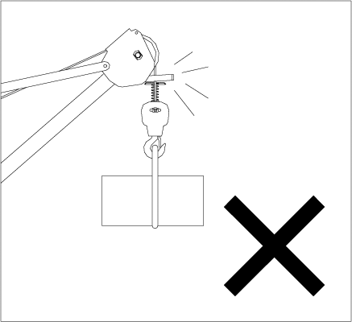 | 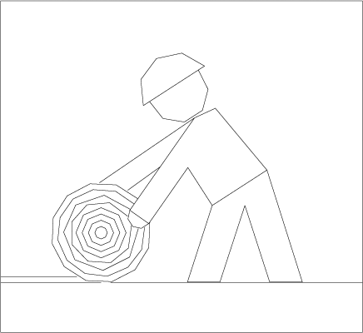 | 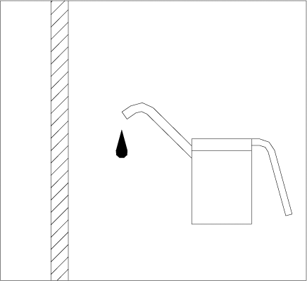
Horní koncový doraz používejte opatrně. | Pokud není zařízení používáno, musí být lano navinuto na bubnu, zabrání se tím jeho poškození. | Lano udržujte stále dobře namazané po celé délce.
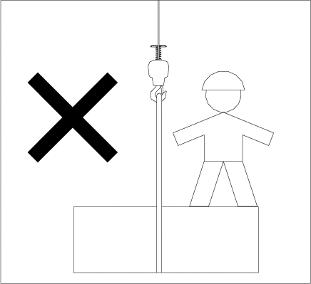 | 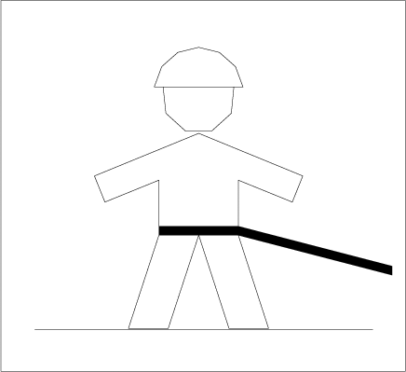 | 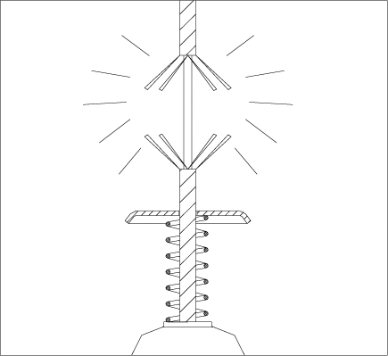
Zvedání a spouštění osob je přísně zakázáno. | Zajistěte, aby obsluha měla výborný výhled na pracovní prostor, dostatečnou volnost pohybu a byla jištěna bezpečnostním prostředkem proti pádu. | Před použitím zařízení zkontrolujte stav lana, elektrických vodičů, háku a dalších dílů.

Základní pokyny pro montáž stavebního vrátku
- Držák vrátku montujte v souladu s pokyny pro montáž konkrétního typu.

- Kontrolujte správné umístění upevňovacích čepů a šroubů poháněcí jednotky a držáku.

- Zkontrolujte napětí, frekvenci a zemnění, parametry jističe a proudového chrániče.

- Při používání prodlužovacích kabelů zkontrolujte, zda jsou průřezy vodičů:

2,5 mm² při délce do 25 metrů a napětí 220 V
4 mm² při délce přes 25 metrů a napětí 220 V
4 mm² při délce do 25 metrů a napětí 110 V
6 mm² při délce přes 25 metrů a napětí 110 V

- Zkontrolujte, zda tlačítka pro zvedání a spouštění správně fungují (↑ zvedání, ↓ spouštění).

- Zkontrolujte, zda se vrátek při zvedání po stisknutí koncového dorazu vypne.

- Zkontrolujte zda je lano na bubnu správně navinuto.

Příslušenství vrátku

Kód | Název | Maximální nosnost
903500 | Kovová korba | 325 kg
903600 | Zvedací klec | 325 kg

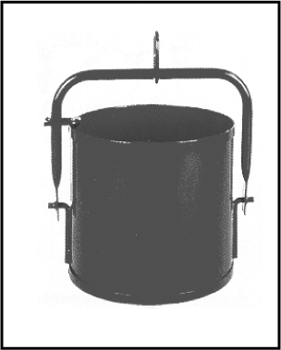 | 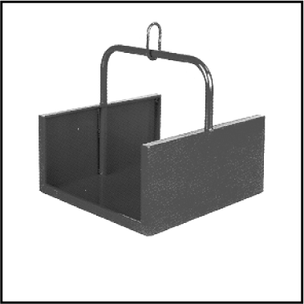
Kovová korba | Zvedací klec

VÝSTRAHA!
Lano udržujte stále napnuté, ať se zátěží nebo bez ní. Zabráníte tím nepravidelnému navíjení na buben, které může případně způsobit poškození nebo deformování lana.

Údržba
Údržba podpůrné konstrukce (stojanu)

- Často mazejte otočné čepy
- Kontrolujte stav šroubů
- Kontrolujte stav svarů
- Kontrolujte stav lakovaných dílů a případný výskyt koroze
- Proveďte zkoušku zvedání při plném zatížení, zvedněte náklad ze země a sledujte chování poháněcí jednotky a stojanu

Údržba poháněcí jednotky

- Kontrolujte stav lana a háku s bezpečnostní pojistkou
- Kontrolujte stav zvedacího lana
- Kontrolujte stav pouzder, kotvicích bodů a čepů
- Kontrolujte funkčnost koncového dorazu
- Kontrolujte, zda se neozývají nezvyklé zvuky
- Kontrolujte stav háku, opěrného čepu a lana. Hledejte praskliny, poškození nebo deformace ocelového lana. Lano udržujte namazané po celé délce
- Demontujte kryt redukční převodovky a zkontrolujte stav ozubení kol, pastorků, ložisek. Ložiska musejí být mazána
- Zkontrolujte připojení lana k bubnu a připevnění háku k lanu
- Zkontrolujte stav elektrických částí a zejména ovládacího panelu

Schéma elektrického zapojení

Stavební vrátek Minor Millennium PLUMA 325 kg
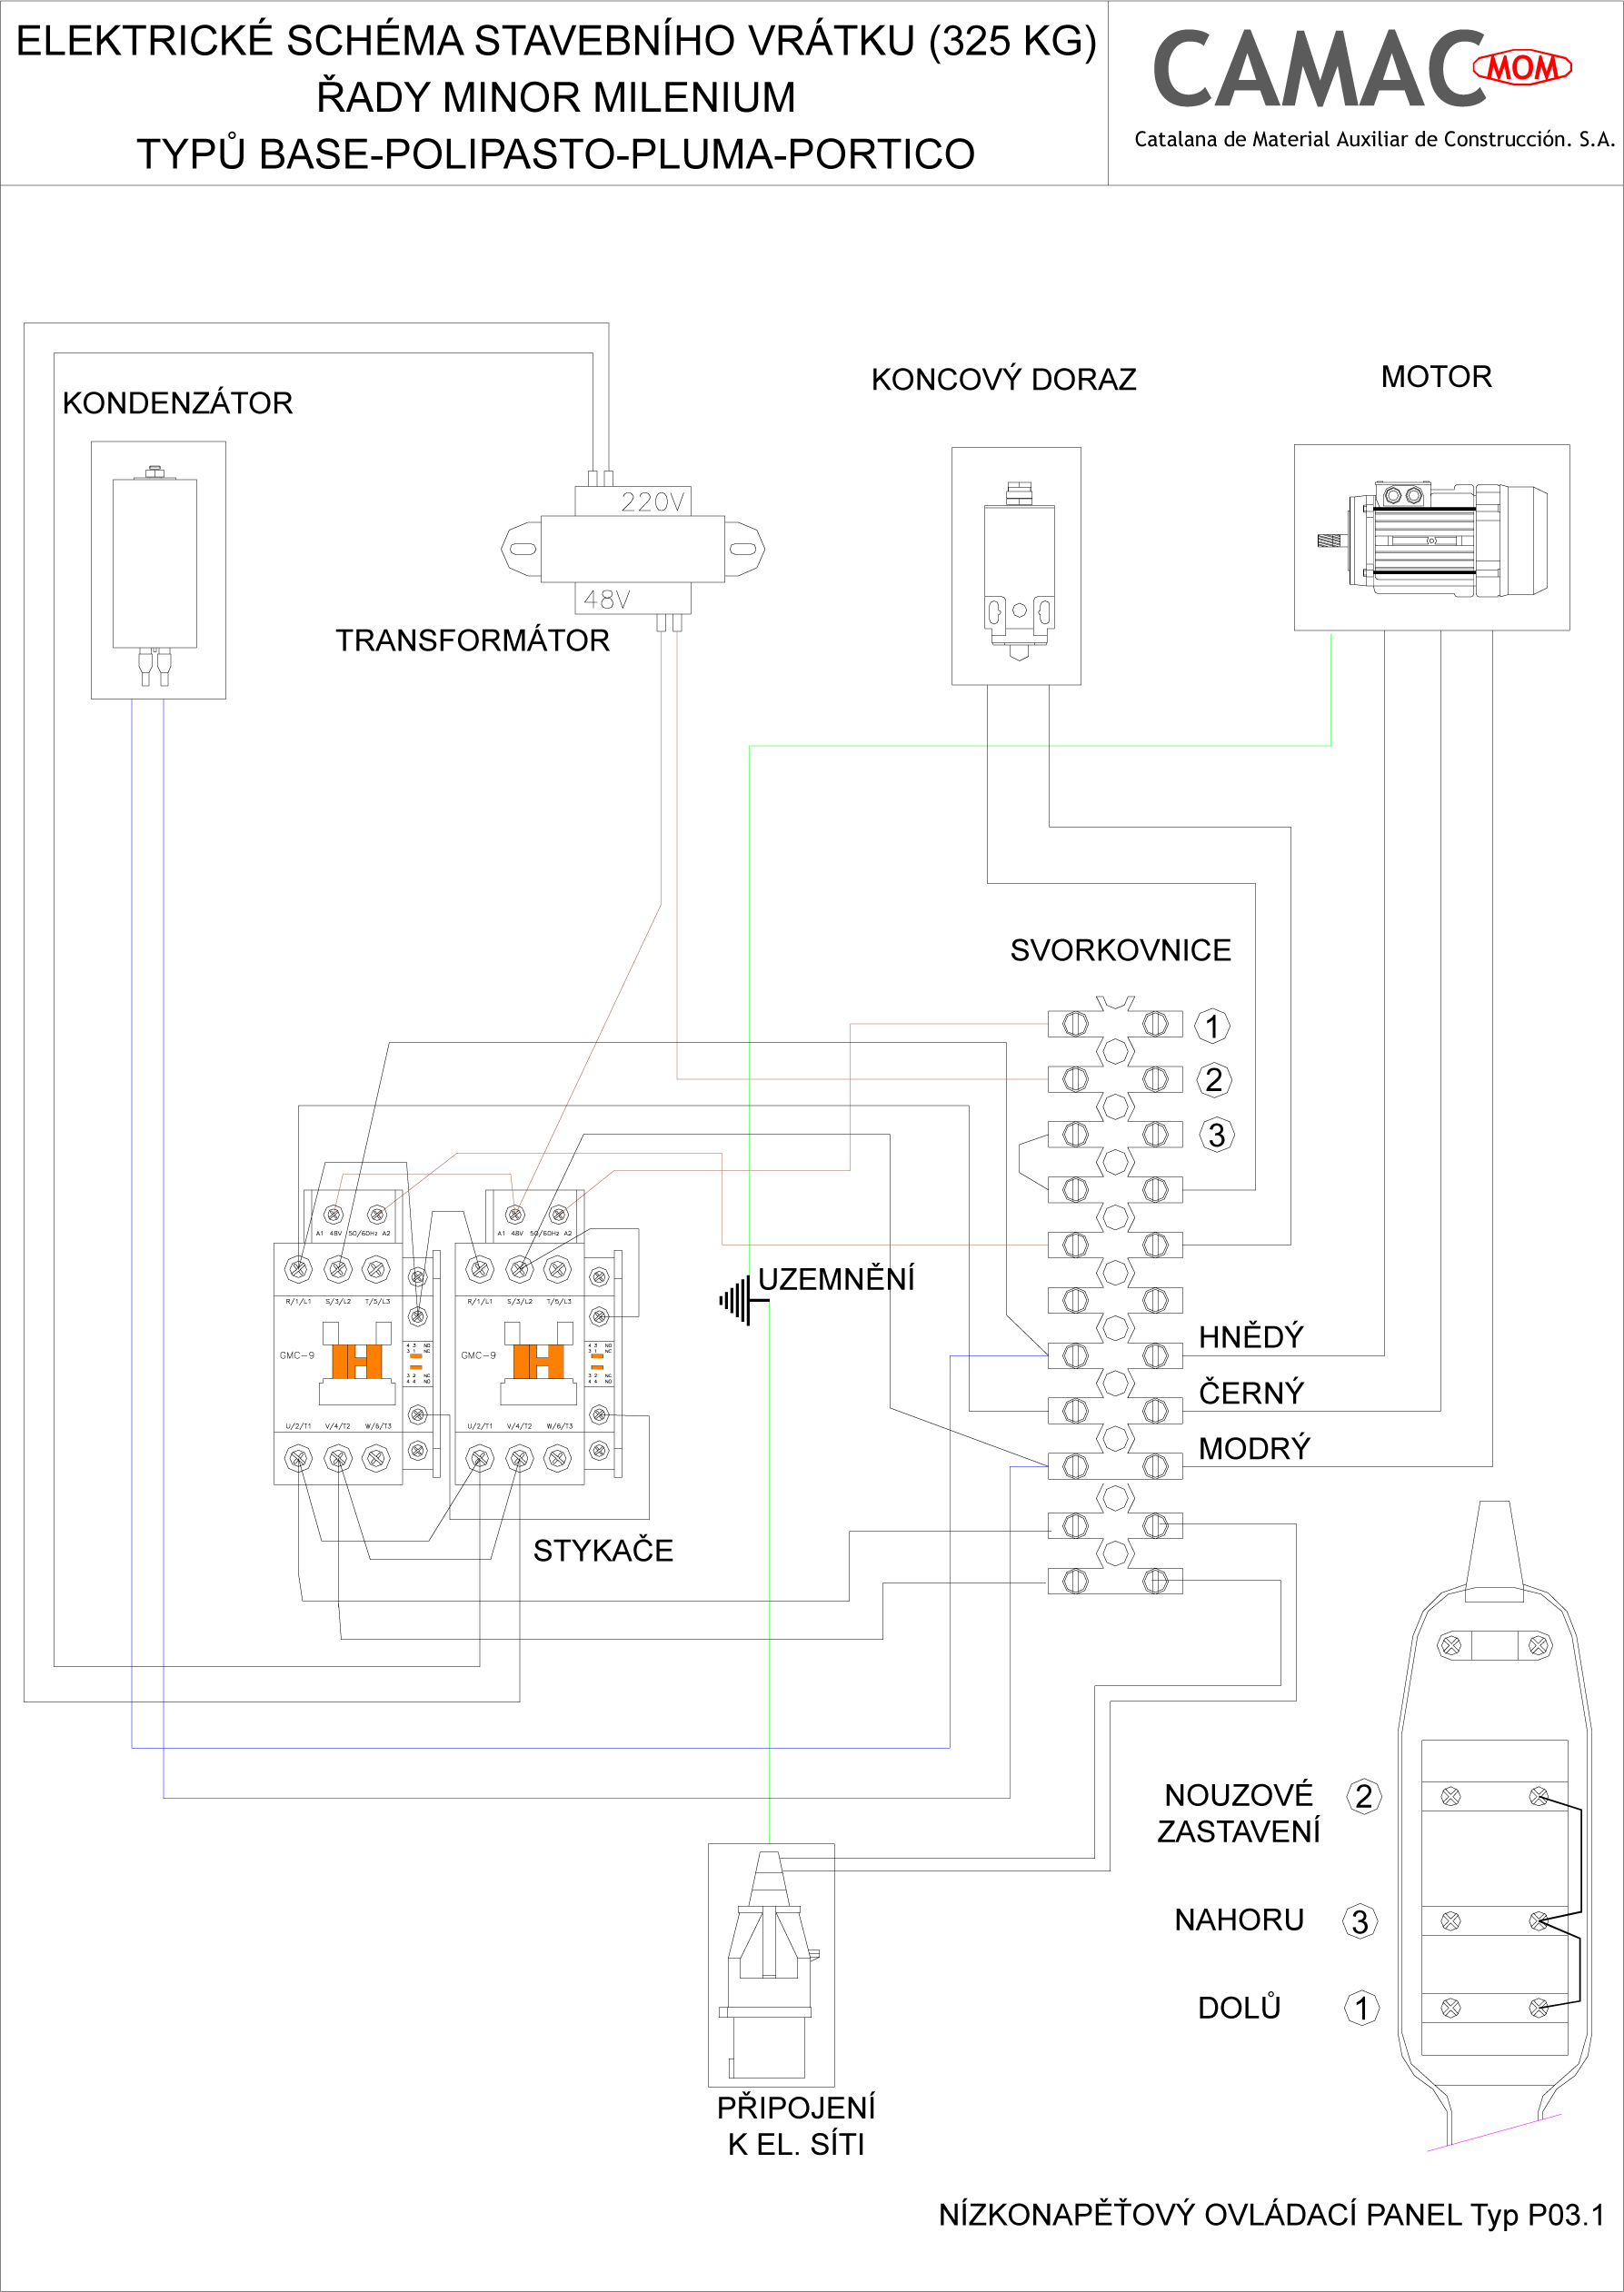

Stavební vrátek Minor Millennium PLUMA 500 kg
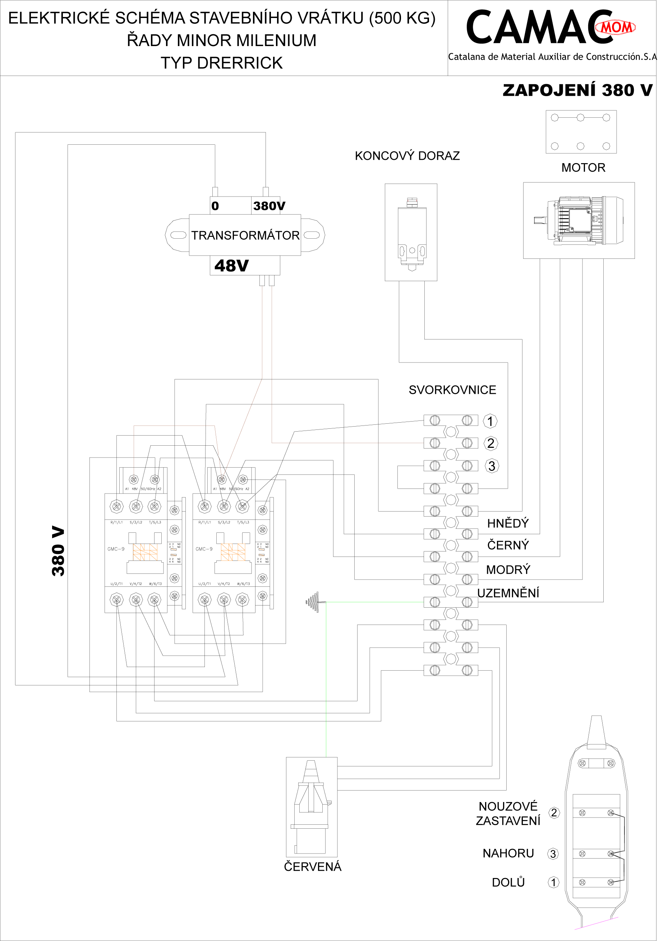

Technické parametry Vrátků minor MILLENIUM PLUMA 325/500 kg
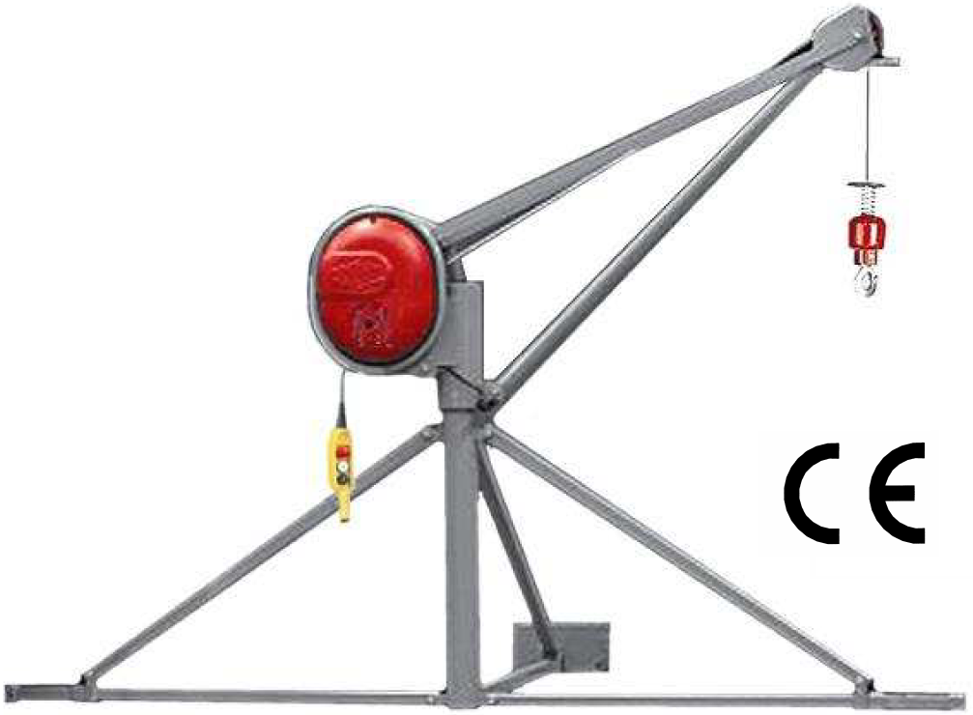 | Technické parametry | 325 KG | 500 kg
 | Nosnost (kg) | 325 | 500
 | Rychlost zdvihu (m/min) | 22 | 22
 | Délka lana (m) | 30/60 | 30/60
 | Průměr lana (mm) | 5 | 6
 | Pevnost lana (kg) | 1980 | 2686
 | Jmenovitý výkon motoru (ks) | 2,2 | 3,5
 | Napětí motoru (V) | 220 | 380
 | Ovládací napětí (V) | 48 | 48
 | Rozsah otáčení (°) | 360 | 360
 | Poloměr (mm) | 1150 | 1150
 | Hmotnost (kg) | 103 | 110
 | Rozměry Šířka (mm) | 630 | 630
 | Délka (mm) | 2000 | 2000
 | Výška (mm) | 600 | 600
 | Objem (m³) | 0,75 | 0,75

Montáž stojanu se třemi opěrami
- Zkontrolujte, zda konstrukce, kam je stojan montován bude schopna přenést síly vyvolané vrátkem se zátěží (viz obrázek).
- Do konstrukce vyvrtejte montážní otvory (minimálně 14 metri).
- Na sloup namontujete tyče opěr a dotáhněte šrouby.
- Utáhněte připevňovací šrouby a zkontrolujte, zda je vrátek dostatečně upevněn.
- NIKDY NEZAJIŠŤUJTE STOJAN VRÁTKU CÍVKAMI, PYTLI S CEMENTEM, CIHLAMI APOD.

Detail B - Pokud nemůže být stojan připevněn k podkladu šrouby, může být zajištěn protizávažím a hmotnosti TROJNÁSOBKU MAXIMÁLNÍ NOSNOSTI (900 kg, resp. 1500 kg).

Pozice | Název | Počet
1 | Nosný sloup | 1
2 | Vodorovné tyče | 3
3 | Šikmé tyče | 3
4 | Šroub M10 (DIN931) | 9
5 | Matice M10 (DIN934) | 9

VÝSTRAHA!
Stojan nepřetěžujte. Maximální nosnost je 325 kg, resp. 500 kg.

VÝSTRAHA!
Výrobce nepřebírá zodpovědnost za žádné škody, ani nehody vzniklé následkem nedbalosti, nesprávného používání zařízení nebo při přepravě osob.

Objednací čísla a popis součástí

Součásti konstrukce stavebního vrátku derrick

Stavební vrátek MINOR MILLENNIUM DERRICK 325 kg

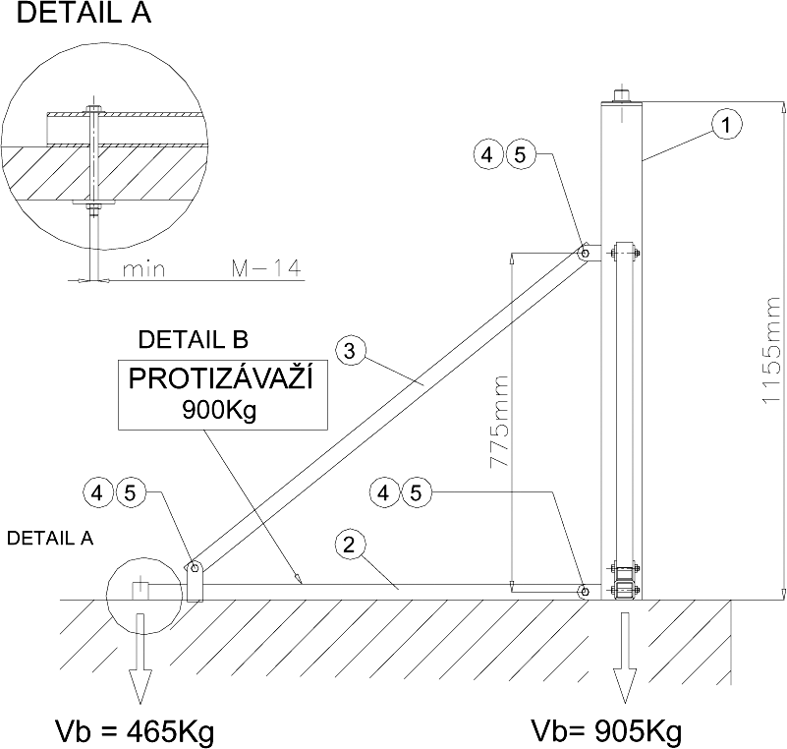

Pozice | Název | Číslo | Počet
1 | Šroub M10 (DIN931) | R-091038 | 12
2 | Kryt bubnu | R-230155 | 1
3 | Horní rameno výložníku | R-230157 | 1
4 | Ocelové lano s příslušenstvím | R-410004 | 1
5 | Závaží | R-210027 | 1
6 | Upevňovací šroub | R-001021 | 1
7 | Hák C.D.S | R-001017 | 1
8 | Sestava závaží | R-310011 | 1
9 | Pružina | R-098011 | 1
10 | Horní rameno výložníku | R-330021 | 1
11 | Držák poháněcí jednotky | R-230154 | 1
12 | Vodorovná a šikmá tyč stojanu | R-330019 | 1
13 | Nosný sloup | R-230051 | 1
13 | Držák motoru | R-230158 | 1

Stavební vrátek MINOR MILLENNIUM PLUMA 500 kg

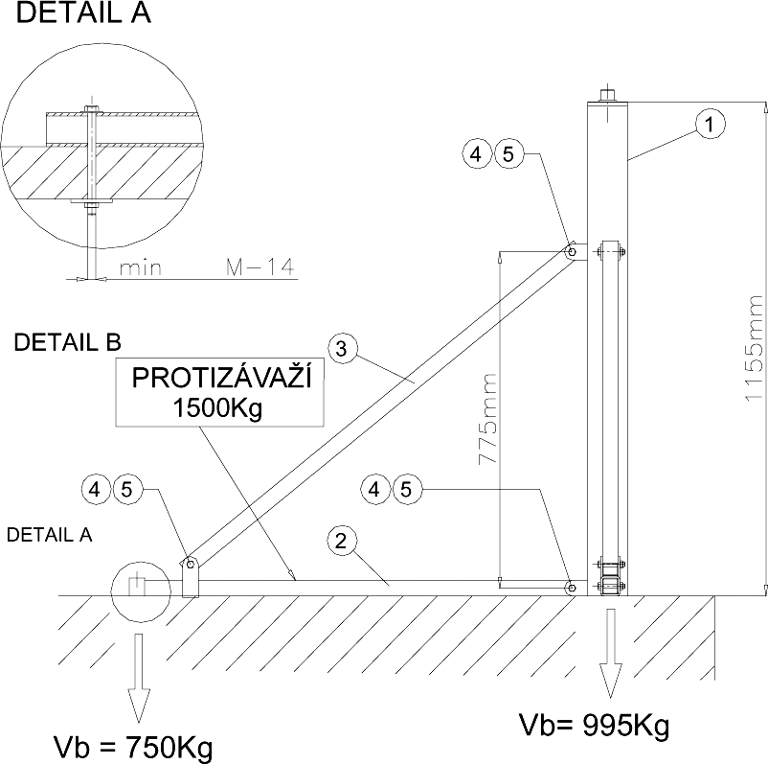

Pozice | Název | Číslo | Počet
1 | Šroub M10 (DIN931) | R-091038 | 8
2 | Kryt bubnu | R-230155 | 1
3 | Horní rameno výložníku | R-230157 | 1
4 | Ocelové lano s příslušenstvím | R-001065 | 1
5 | Závaží | R-210027 | 1
6 | Upevňovací šroub | R-001021 | 1
7 | Hák C.D.S | R-001013 | 1
8 | Sestava závaží | R-310012 | 1
9 | Pružina | R-098011 | 1
10 | Horní rameno výložníku | R-330021 | 1
11 | Držák poháněcí jednotky | R-230161 | 1
12 | Vodorovná a šikmá tyč stojanu | R-330019 | 1
13 | Držák motoru | R-230158 | 1
14 | Nosný sloup | R-230051 | 1

Součásti elektromotoru

Součásti jednofázového elektromotoru 2,2 ks (325 kg)
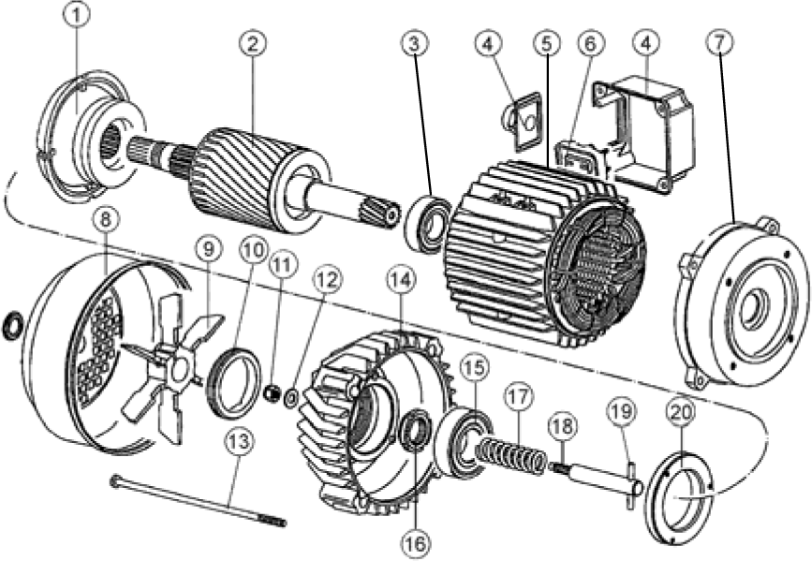

Pozice | Název | Číslo | Počet
1 | Kleština brzdy | R-074000 | 1
2 | Rotor 79x140 | R-074047 | 1
3 | Ložisko 6205-2RS | R-081017 | 1
4 | Kryt svorkovnice | R-071176 | 1
5 | Sestava statoru 220 V | R-074048 | 1
6 | Svorkovnice | R-074056 | 1
7 | Příruba hřídele motoru | R-074049 | 1
8 | Kryt ventilátoru | R-071160 | 1
9 | Hliníkový ventilátor | R-071161 | 1
10 | Seřizovací matice brzdy | R-074057 | 1
11 | Samojistná matice | R-074053 | 1
12 | Podložka brzdy | R-074052 | 1
13 | Spojovací šroub | R-074058 | 1
14 | Kryt brzdy | R-220061 | 1
15 | Ložisko 6206-2RS | R-081011 | 1
16 | Matice rotoru | R-074059 | 1
17 | Pružina brzdy | R-074051 | 1
18 | Seřizovací šroub brzdy | R-074060 | 1
19 | Čep | R-074061 | 1
20 | Podložka ložiska | R-074062 | 1

Součásti třífázového elektromotoru 3,5 ks (500 kg)

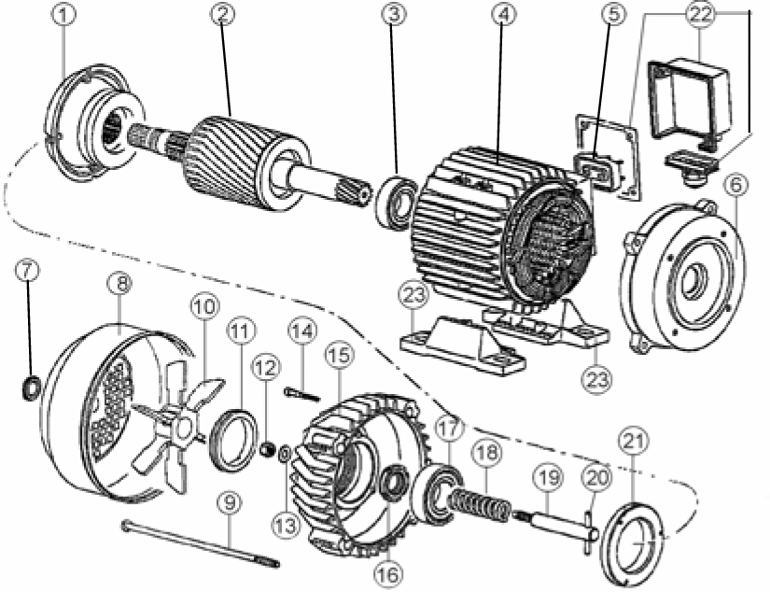

Pozice | Název | Číslo | Počet
1 | Kleština brzdy | R-074000 | 1
2 | Rotor | R-074054 | 1
3 | Ložisko 6205-2RS | R-081017 | 1
4 | Sestava statoru 380 V | R-074055 | 1
5 | Svorkovnice | R-074056 | 1
6 | Příruba hřídele motoru | R-074049 | 1
7 | Zátka krytu brzdy | R-071195 | 1
8 | Kryt ventilátoru | R-071160 | 1
9 | Spojovací šroub | R-074058 | 1
10 | Hliníkový ventilátor | R-071161 | 1
11 | Seřizovací matice brzdy | R-074057 | 1
12 | Samojistná matice | R-074053 | 1
13 | Podložka brzdy | R-074052 | 1
14 | Upevňovací šroub krytu brzdy |  | 3
15 | Kryt brzdy | R-220061 | 1
16 | Matice rotoru | R-074059 | 1
17 | Ložisko 6206-2RS | R-081011 | 1
18 | Pružina brzdy | R-074051 | 1
19 | Seřizovací šroub brzdy | R-074060 | 1
20 | Čep | R-074061 | 1
21 | Podložka ložiska | R-074062 | 1
22 | Kryt svorkovnice | R-071176 | 1

Součásti ovládacího panelu

Stavební vrátek MINOR MILLENNIUM PLUMA 325 kg
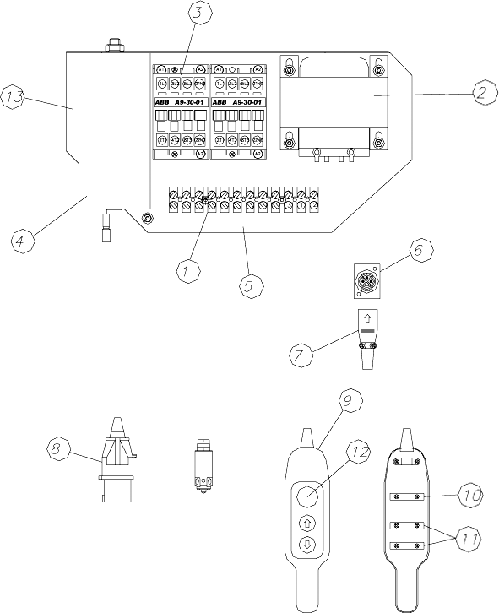

Pozice | Název | Číslo | Počet
1 | Svorkovnice | R-071504 | 1
2 | Transformátor | R-071229 | 1
3 | Stykač GMC-9 | R-071207-A | 2
4 | Kondenzátor 80 μF | R-071200 | 1
5 | Kryt | R-220021 | 1
6 | Konektor 10.236/F | R-071136 | 1
7 | Konektor 10.236/M | R-071134 | 1
8 | Napájecí konektor | R-071062 | 1
9 | Ovládací panel bez kabelu | R-071133 | 1
10 | Nouzové tlačítko P-03-1 | R-071137 | 1
11 | Tlačítka pro jízdu nahoru/dolů P-03-1 | R-071138 | 2
12 | Tlačítko nouzového zastavení P-03-1 | R-071141 | 1
 | Ovládací panel s kabelem 1,3 m + konektor | R-320024 | 1
 | Ovládací panel s kabelem 15 m + konektor | R-320030 | 1
 | Ovládací panel s kabelem 30 m + konektor | R-320031 | 1
13 | Kompletní ovládání | R-320131 | 1

Stavební vrátek MINOR MILLENNIUM PLUMA 500 kg
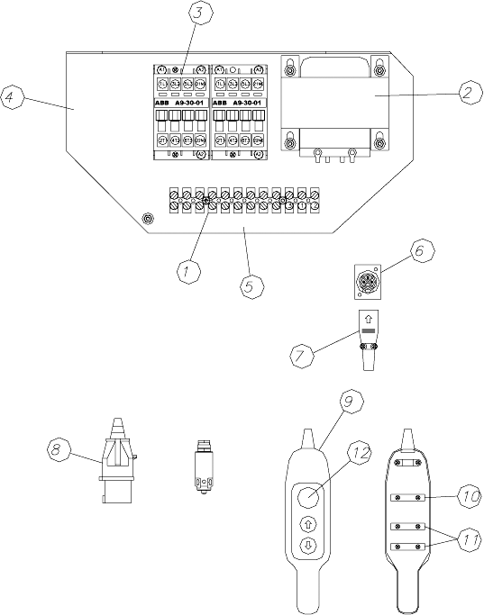

Pozice | Název | Číslo | Počet
1 | Svorkovnice | R-071504 | 1
2 | Transformátor 380 V | R-071142 | 1
3 | Stykač GMC-9 | R-071207-A | 2
4 | Kompletní ovládání | R-320134 | 1
5 | Kryt | R-220021 | 1
6 | Konektor 10.236/F | R-071136 | 1
7 | Konektor 10.236/M | R-071134 | 1
8 | Napájecí konektor | R-071291 | 1
9 | Ovládací panel bez kabelu | R-071133 | 1
10 | Nouzové tlačítko P-03-1 | R-071137 | 1
11 | Tlačítka pro jízdu nahoru/dolů P-03-1 | R-071138 | 2
12 | Tlačítko nouzového zastavení P-03-1 | R-071141 | 1
 | Ovládací panel s kabelem 1,3 m + konektor | R-320024 | 1
 | Ovládací panel s kabelem 15 m + konektor | R-320030 | 1
 | Ovládací panel s kabelem 30 m + konektor | R-320031 | 1

Součásti konce výložníku

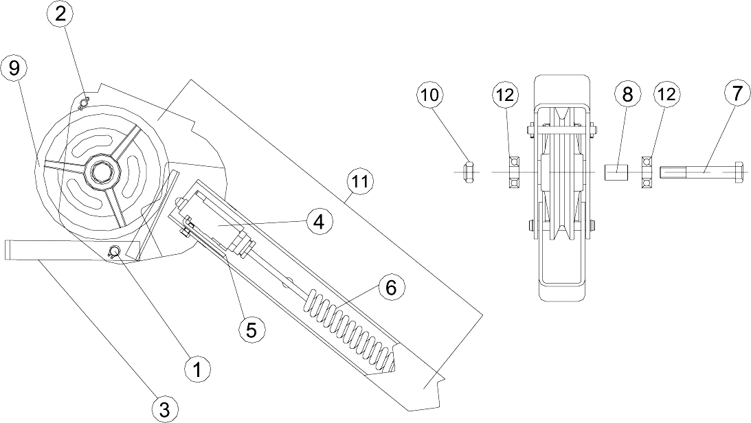

Pozice | Název | Číslo | Počet
1 | Hřídel koncového dorazu | R-001022 | 1
2 | Hřídelka lana | R-001020 | 1
3 | Páka koncového dorazu | R-230006 | 1
4 | Tlačítko koncového dorazu | R-071008 | 1
5 | Držák tlačítka koncového dorazu | R-130002 | 1
6 | Pružina koncového dorazu | R-071531 | 1
7 | Upevňovací šroub kladky | R-091059 | 1
8 | Pouzdro kladky | R-001237 | 1
9 | Kladka - odlitek | R-130080 | 1
10 | Upevňovací matice kladky | R-092011 | 1
11 | Trubka | R-230156 | 1
12 | Ložisko | R-081024 | 2
 | Kompletní kladka s koncovým dorazem | R-330021

Součásti pohonu

Stavební vrátek MINOR MILLENNIUM PLUMA 325 kg

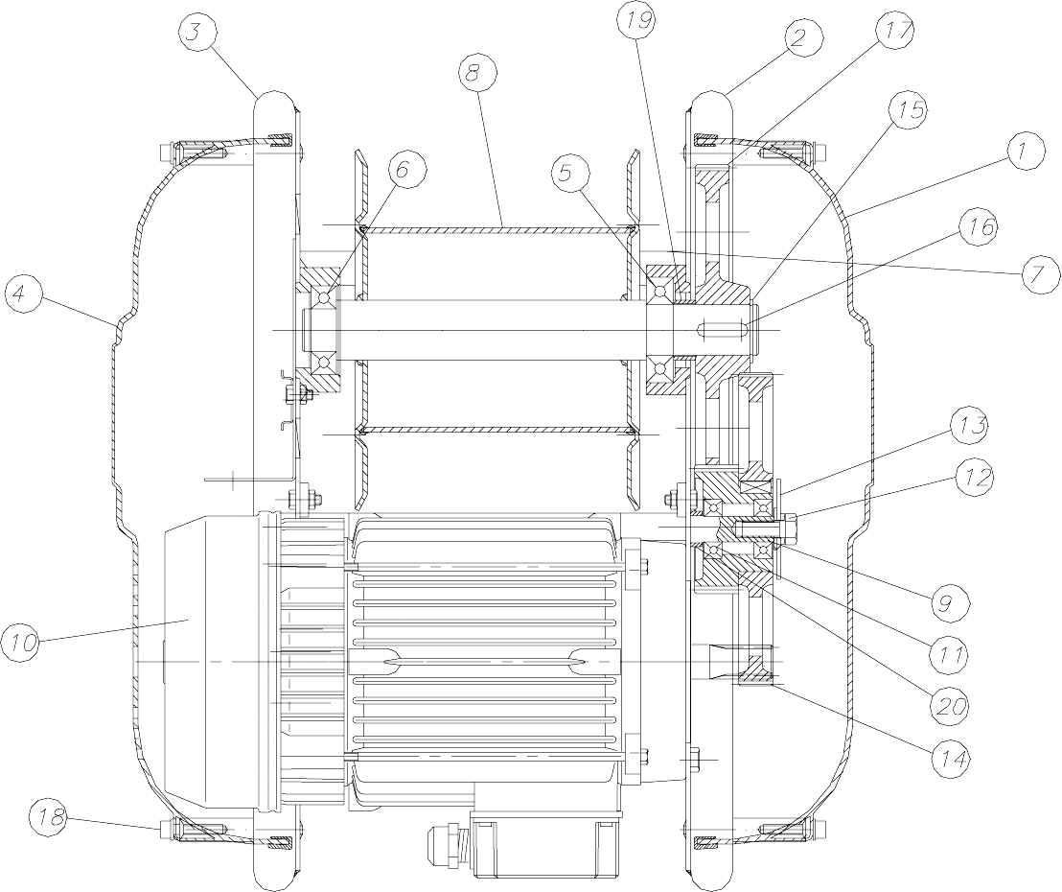

Pozice | Název | Číslo | Počet
1 | Boční kryt převodovky | R-021031 | 1
2 | Část krytu - strana převodovky | R-230148 | 1
3 | Část krytu - strana motoru | R-230153 | 1
4 | Boční kryt motoru | R-021032 | 1
5 | Ložisko - strana převodovky | R-081011 | 1
6 | Ložisko - strana motoru | R-081017 | 1
7 | Distanční podložka | R-001692 | 4
8 | Sestava bubnu | R-210068 | 1
9 | Hřídel vloženého kola | R-001698 | 1
10 | Jednofázový motor | R-320045 | 1
11 | Ložisko 6202-2Z | R-081029 | 2
12 | Šroub M10x25 (DIN933) | R-091041 | 1
13 | Podložka | R-130050 | 1
14 | Sestava vloženého kola | R-210099 | 1
15 | Pojistný kroužek Ø30 (DIN 471) | R-097005 | 1
16 | Pero DIN 6885 8x7x30 | R-095007 | 2
17 | Hnané kolo | R-001235 | 1
18 | Šroub M6x16 (DIN 912) | R-091015 | 4
19 | Distanční podložka ozubeného kola | R-001167 | 1
20 | Distanční kroužek | R-001350 | 1

Stavební vrátek MINOR MILLENNIUM PLUMA 500 kg

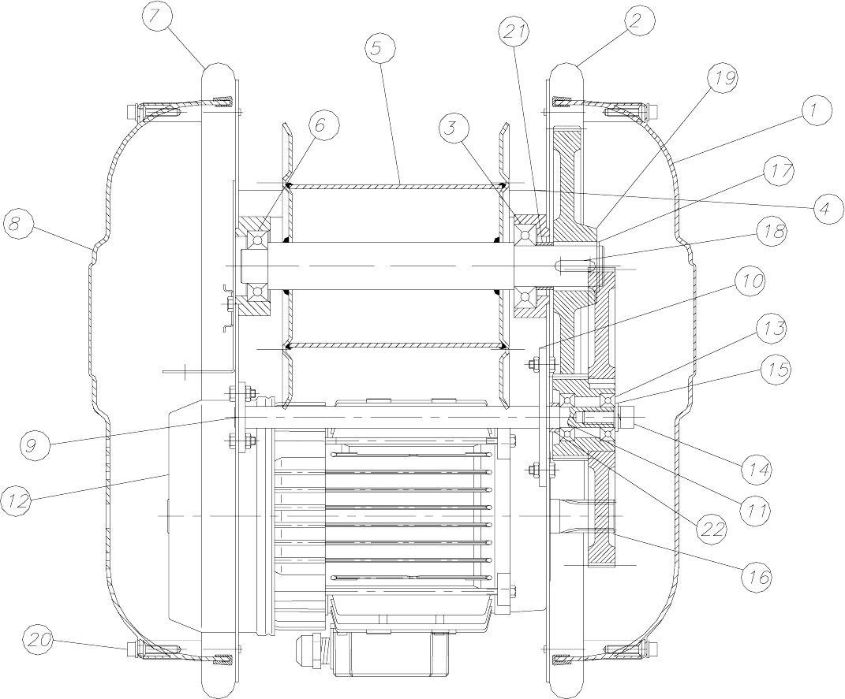

Pozice | Název | Číslo | Počet
1 | Boční kryt převodovky | R-021031 | 1
2 | Část krytu - strana převodovky | R-230159 | 1
3 | Ložisko - strana převodovky | R-081011 | 1
4 | Distanční podložka | R-001692 | 4
5 | Sestava bubnu | R-210068 | 1
6 | Ložisko - strana motoru | R-081017 | 1
7 | Část krytu - strana motoru | R-230160 | 1
8 | Boční kryt motoru | R-021032 | 1
9 | Spojovací plech - strana motoru | R-130074 | 1
10 | Spojovací plech - strana převodovky | R-130079 | 1
11 | Hřídel vloženého kola | R-001698 | 1
12 | Třífázový motor 380 V s kabelem | R-320046 | 1
13 | Ložisko 6202-2Z | R-081029 | 2
14 | Šroub M10x25 (DIN933) | R-091041 | 1
15 | Podložka | R-130050 | 1
16 | Sestava vloženého kola | R-210032 | 1
17 | Pojistný kroužek Ø30 (DIN 471) | R-097005 | 1
18 | Pero 8x7x30 (DIN 6885) | R-095007 | 2
19 | Hnané kolo | R-001077 | 1
20 | Šroub M6x16 (DIN 912) | R-091015 | 4
21 | Distanční podložka ozubeného kola | R-001167 | 1
22 | Distanční kroužek | R-001350 | 1
Obsah

1 Obecné prodejní podmínky 1
2 Bezpečnostní pokyny pro montáž 2
3 Základní pokyny pro montáž stavebního vrátku 3
4 Příslušenství vrátku 3
5 Údržba 4
6 Schéma elektrického zapojení 5
6.1 Stavební vrátek Minor Millennium DERRICK 325 kg 5
6.2 Stavební vrátek Minor Millennium DERRICK 500 kg 6
7 Technické parametry Vrátků minor MILLENIUM DERRICK 325/500 kg 7
7.1 Montáž stojanu se třemi opěrami 7
8 Objednací čísla a popis součástí 8
8.1 Součásti konstrukce stavebního vrátku derrick 8
8.2 Součásti elektromotoru 10
8.3 Součásti ovládacího panelu 12
8.4 Součásti konce výložníku 14
8.5 Součásti pohonu 15

